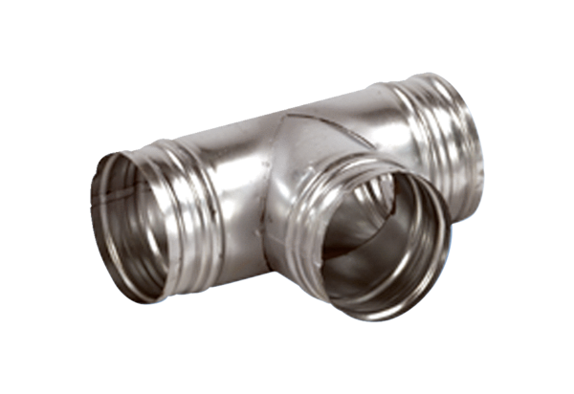Odgałęźnik 90° AB 80-125Opakowanie jednostkowe: 1 sztukaAsortyment: K
Numer artykułu: 0055.0347Producent: MAICO

